测量设备溯源抽查表
编号：1089-2021-2022
企业名称 | 大庆康盛石油节能科技开发有限公司
部门 | 测量设备名称 | 测量设备  编号 | 型号规格 | 测量设备  计量特性 | 测量标准装置名称及技术参数 | 检定/校准机构 | 检定/校准日期 | 符合打√  不符合打×
生产部 | 耐震压力表 | 9111 | （0-60）MPa | 1.6级 | 数字压力表0.05级 | 大庆油田计量检定测试所 | 2022.10.25 | √
生产部 | 游标卡尺 | 8479 | （0-150）mm | ±0.03mm | 量块4等 | 大庆油田计量检定测试所 | 2022.10.24 | √
技质部 | 钢卷尺 | 01 | 7.5m | U=0.3mmK=2 | 标准钢卷尺（±0.03-0.03L）mm | 大庆油田计量检定测试所 | 2022.10.25 | √
技质部 | 压力表 | 8516 | （0-4）MPa | 1.6级 | 数字压力表0.05级 | 大庆油田计量检定测试所 | 2022.10.25 | √
审核综合意見：

公司已制定《计量确认管理程序》、《外部供方管理程序》，《测量设备溯源管理程序》，公司未建最高计量标准，测量设备由X技质部负责溯源。公司测量设备除全部委托大庆油田计量检定测试所等机构检定/校准，校准/检定证书由技质部保存。根据抽查情况，该公司的校准情况符合溯源性要求。

审核日期： 2022 年 12 月 5 日~ 12 月 5 日
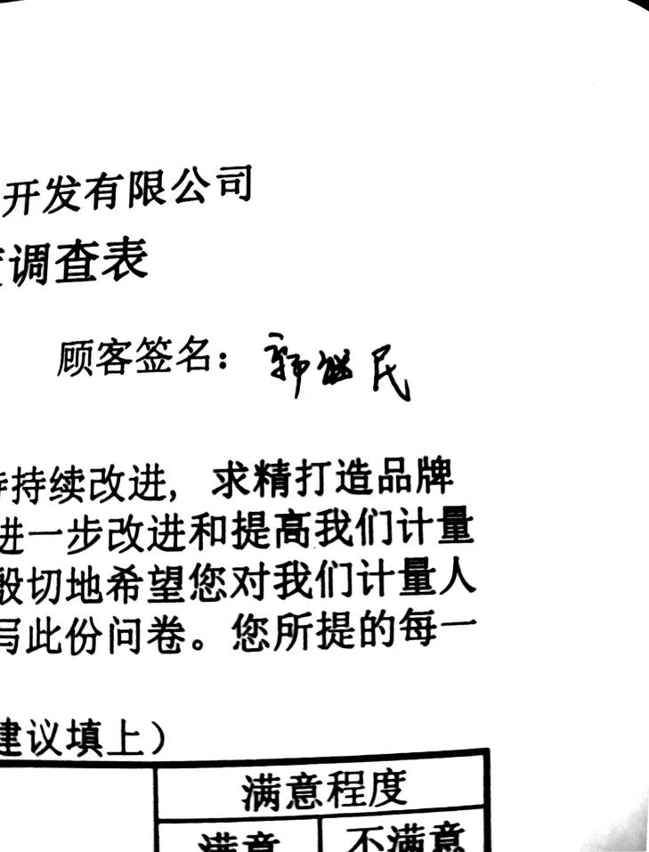
审核员签字： 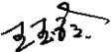 部门代表签字：

说明：“计量特性”可以填写测量设备的最大允差、准确度等级或校准结果的测量不确定度。

